**Пермский национальный исследовательский политехнический университет**

Кафедра “Информационные технологии и автоматизированные системы”

**Лабораторная работа №**

по дисциплине «Основы алгоритмизации и программирования»

**Тема:**

Функции и массивы.

Выполнила:

Студентка группы ИВТ-19-1б

Еремеева Полина Алексеевна

Проверила:

доцент кафедры “ИТАС”

Полякова О.А.

Пермь, 2020

**Постановка задачи**

Написать функцию для вычисления суммы элементов квадратной матрицы, которые расположены ниже главной диагонали. С ее помощью найти максимальное значение такой суммы в n матрицах.

**Анализ задачи**

1. Создаем функцию, которая считает сумму элементов квадратной матрицы, которые расположены ниже главной диагонали.
2. Через цикл  for создаем матрицу, вызываем функцию для подсчета сумму элементов квадратной матрицы, которые расположены ниже главной диагонали.
3. Выводим все матрицы введенные пользователем и сумму элементов квадратной матрицы, которые расположены ниже главной диагонали.
4. Через цикл for и if сравнивает числа суммы. И выводим на экран наибольшее число.

**Блок - схема**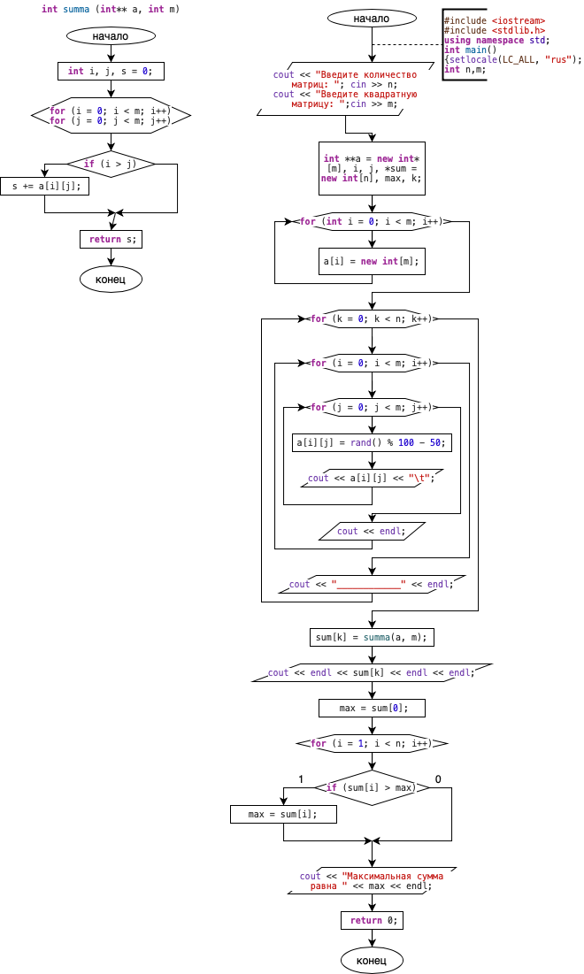

**Код**

#include <iostream>

#include <stdlib.h>

**using** **namespace** std;

**int** summa (**int**\*\* a, **int** m)

{

**int** i, j, s = 0;

**for** (i = 0; i < m; i++)

**for** (j = 0; j < m; j++)

**if** (i > j)

{

s += a[i][j];

}

**return** s;

}

**int** main()

{

setlocale(LC_ALL, "rus");

**int** n,m;

cout << "Введите количество матриц: ";

cin >> n;

cout << "Введите квадратную матрицу: ";

cin >> m;

**int** **a = **new** **int**\*[m], i, j, *sum = **new** **int**[n], max, k;

**for** (**int** i = 0; i < m; i++)

{

a[i] = **new** **int**[m];

}

**for** (k = 0; k < n; k++)

{

**for** (i = 0; i < m; i++)

{

**for** (j = 0; j < m; j++)

{

a[i][j] = rand() % 100 - 50;

cout << a[i][j] << "\t";

}

cout << endl;

}

cout << "____________" << endl;

sum[k] = summa(a, m);

cout << endl << sum[k] << endl << endl;

}

max = sum[0];

**for** (i = 1; i < n; i++)

**if** (sum[i] > max)

{

max = sum[i];

}

cout << "Максимальная сумма равна " << max << endl;

**return** 0;

}

**Тестировани**